della Commissione formazione e cultura
sull’iniziativa parlamentare 19 settembre 2022 presentata nella forma elaborata da Angelica Lepori Sergi e cofirmatari (ripresa da Matteo Pronzini) per MPS-POP-Indipendenti “Modifica dell'art. 30 della Legge sull’orientamento scolastico e professionale e sulla formazione professionale e continua (Potenziamento dell’orientamento scolastico e professionale alla scuola media)”
(v. messaggio 15 marzo 2023 n. 8247)

- PREMESSA
Ci troviamo confrontati con un’iniziativa parlamentare elaborata che chiede di modificare la Legge sull’orientamento scolastico e professionale e sulla formazione professionale e continua del 4 febbraio 1998 (Lorform) perseguendo “un massiccio potenziamento delle risorse, a cominciare da quelle in personale, del servizio di orientamento”. In particolare, le modifiche alla legge proposta dal testo dell’iniziativa parlamentare mirano alla creazione di “un nuovo modello per un’educazione alla scelta, già a partire dalla classe seconda media e supportata da un gruppo di orientamento di istituto composto di varie figure professionali (direttore, orientatore professionale, docenti), per implementare diverse attività di preparazione alla transizione anche su base esperienziale”.

Un’iniziativa che di fatto promuove, senza margini di manovra particolari, un completo e nuovo modello operativo che vede come misura centrale il massiccio potenziamento del numero di orientatori cantonali presso le sedi di scuola media del cantone pari all’800% (99 unità a tempo pieno (UTP) a fronte delle attuali 19.2).

Un obiettivo che, prima ancora che misurabile dal punto di vista qualitativo-operativo si pone come modello assolutamente non sostenibile finanziariamente e questo a prescindere dalla situazione contingente delle risorse finanziarie cantonali a disposizione.

- DESCRIZIONE DELLA PROPOSTA
L’iniziativa parlamentare intende modificare l’art. 30 Lorform istituendo attraverso un suo nuovo testo un nuovo organo all’interno della scuola media, il “gruppo per la transizione scolastica”, e potenziando la presenza di orientatori/trici presso le scuole medie. Le modifiche richieste sono le seguenti.

TESTO ATTUALE | NUOVO TESTO
Collaborazioni  Art. 30 1All’attività di orientamento dei giovani collaborano le direzioni scolastiche, i docenti, i servizi del Cantone interessati all’attività orientativa, le associazioni dei genitori e le organizzazioni del mondo del lavoro.  2L’orientamento per gli adulti si svolge in collaborazione con gli enti pubblici e privati preposti alla formazione, al perfezionamento, alla riqualificazione e al reinserimento professionale. | Collaborazioni  Art. 30 1All’attività di orientamento dei giovani collaborano le direzioni scolastiche, i docenti, i servizi del Cantone interessati all’attività orientativa, le associazioni dei genitori e le organizzazioni del mondo del lavoro.  2L’orientamento per gli adulti si svolge in collaborazione con gli enti pubblici e privati preposti alla formazione, al perfezionamento, alla riqualificazione e al reinserimento professionale.  3In ogni sede di scuola media è istituito un gruppo per la transizione scolastica e professionale (composto da direttore/trice, orientatori/trici professionali e docenti) con l’obiettivo di pianificare e realizzare un insieme di attività formative ed esperienziali, a partire dalla classe seconda, volte a favorire progressivamente lo sviluppo di capacità di scelta scolastica o professionale adeguata, ponderata e adeguata all’allievo.  4Il gruppo di lavoro ricercherà attivamente la collaborazione dei genitori, delle scuole postobbligatorie, delle associazioni padronali e sindacali.  5Per garantire un trattamento il più individualizzato possibile, continuo e approfondito, ogni sede di scuola media disporrà di almeno un/a orientatore/trice a tempo pieno per ogni 150 allievi o frazione di esso.

Commento ai nuovi cpvv. 3 e 4
Proposta di creare un nuovo organo (“Gruppo per la transizione scolastica”)
Il nuovo organo proposto evidenzia come determinanti tre ambiti operativi. Ambiti che, come rilevato nel messaggio governativo, e confermato in sede di audizione, già risultano essere oggetto di attenzione e lavoro di miglioramento continuo, e questo all’interno dell’attuale organizzazione del servizio, dove infatti si fa notare come:
- una sinergia direzione-docenti, orientatore/trice-docenti in realtà esiste già;
- dal 2021 attraverso l’introduzione per i docenti di classe di III e IV di un’ulteriore ora di sgravio è nata l’attività “Scopro le mie competenze personali” dedicata agli allievi di III e IV media (il progetto si trova ora in fase pilota presso 12 sedi del Cantone e verrà man mano esteso a tutte le sedi);
- a livello di preparazione al percorso che gli allievi svolgono con gli orientatori e le orientatrici in III e in IV media, va richiamato il lavoro che viene svolto sulle competenze trasversali, tematizzate dal Piano di studio della scuola dell’obbligo e sviluppate nei vari contesti disciplinari. Anche queste concorrono in maniera favorevole alla preparazione alla scelta;
- interazioni e scambi con il mondo postobbligatorio, vengono regolarmente organizzati dall’Ufficio dell’orientamento scolastico e professionale (UOSP) e dalla Città dei mestieri della svizzera italiana, spesso in stretta collaborazione, numerosissimi eventi di porte aperte e di scoperta delle formazioni.

Commento al nuovo cpv. 5
Potenziamento massiccio degli orientatori nelle SM
Se con la proposta di modifica dei paragrafi 3 e 4, di fatto si propone di codificare a livello legislativo per mezzo della costituzione di un nuovo organo, compiti non nuovi, ma che già, come visto, sono affrontati all’interno e declinati in modo proporzionale alla struttura operativa attuale del servizio, la proposta che concerne il nuovo cpv. 5 di fatto, ha quale obiettivo quello di porre le basi legislative che avrebbe quale risultato un potenziamento massiccio dei professionisti che operano come orientatori/trici.

Infatti, la proposta di dotare ognuna delle 36 sedi di scuola media di un orientatore/trice al 100% ogni 150 allievi e frazione di questo numero, significherebbe potenziare il servizio giungendo ad avere 99 unità a tempo pieno (UTP) di orientatori/trici per questa incombenza. E questo a fronte di un servizio (UOSP) che attualmente può contare complessivamente su 27 orientatori/trici, pari a 19.2 UTP, di cui più della metà, 11 UTP, sono dedicati all’attività di orientamento per gli allievi delle scuole medie (consulenze e attività collaterali).

Un potenziamento proposto dall’atto parlamentare che significherebbe pertanto un aumento del 800% delle risorse disponibili per questa specifica incombenza (da 11 a 99 UTP) e comporterebbe un costo supplementare annuo di 11.85 milioni di franchi.

Alla luce di questa proposta dalla Commissione, ma anche dal Dipartimento stesso come ben riportato nel messaggio governativo, emergono quindi un’osservazione e due criticità determinanti, che qui riportiamo nell’ordine:
- Il nuovo organo proposto non introduce ambiti operativi nuovi, o al momento non tenuti in considerazione dal servizio

- Il profilo dell’orientatore fa riferimento ad un titolo formativo accademico e quindi un potenziamento così come proposto, sarebbe vittima dell’impossibilità oggettiva di reperire in tempi medio brevi sul territorio cantonale e nazionale degli orientatori/trici formati, e questo non prima di 8-10 anni

- Il potenziamento proposto risulta insostenibile dal punto di vista finanziario e questo probabilmente anche indipendentemente dalle contingenze finanziarie attuali del cantone e non è privo di effetti di gestione controproducenti.

- AUDIZIONE DECS/UOSP del 27.11.2023
In data 27.11.2023 la Commissione ha ritenuto opportuno, anche come completa e profonda comprensione dell’attuale situazione e degli specifici ambiti operativi del servizio di orientamento cantonale, sentire in audizione, oltre ai vertici del DECS, il direttore Massimo Genasci-Borgna.

E questo soprattutto prendendo spunto, e volendo ben chiarire, le indicazioni rilevate alle conclusioni del messaggio governativo in cui troviamo e riportiamo come: “il tema della dotazione di risorse dedicate all’orientamento scolastico e professionale a cui gli istituti di scuola media possono ricorrere merita di essere approfondito” e ancora “il tema potrà essere affrontato nel corso della nuova legislatura, se vi saranno gli spazi finanziari necessari”.

Un’audizione che ha consentito di comprendere a fondo come oggi il servizio faccia fronte al suo mandato operativo e che ha confermato come, certo esistano margini di estensione dell’attività d’orientamento, in particolare per il miglioramento del tempo a disposizione per le consulenze, ma certamente in modalità e proporzionalità completamente lontana da quanto indicato nell’iniziativa.

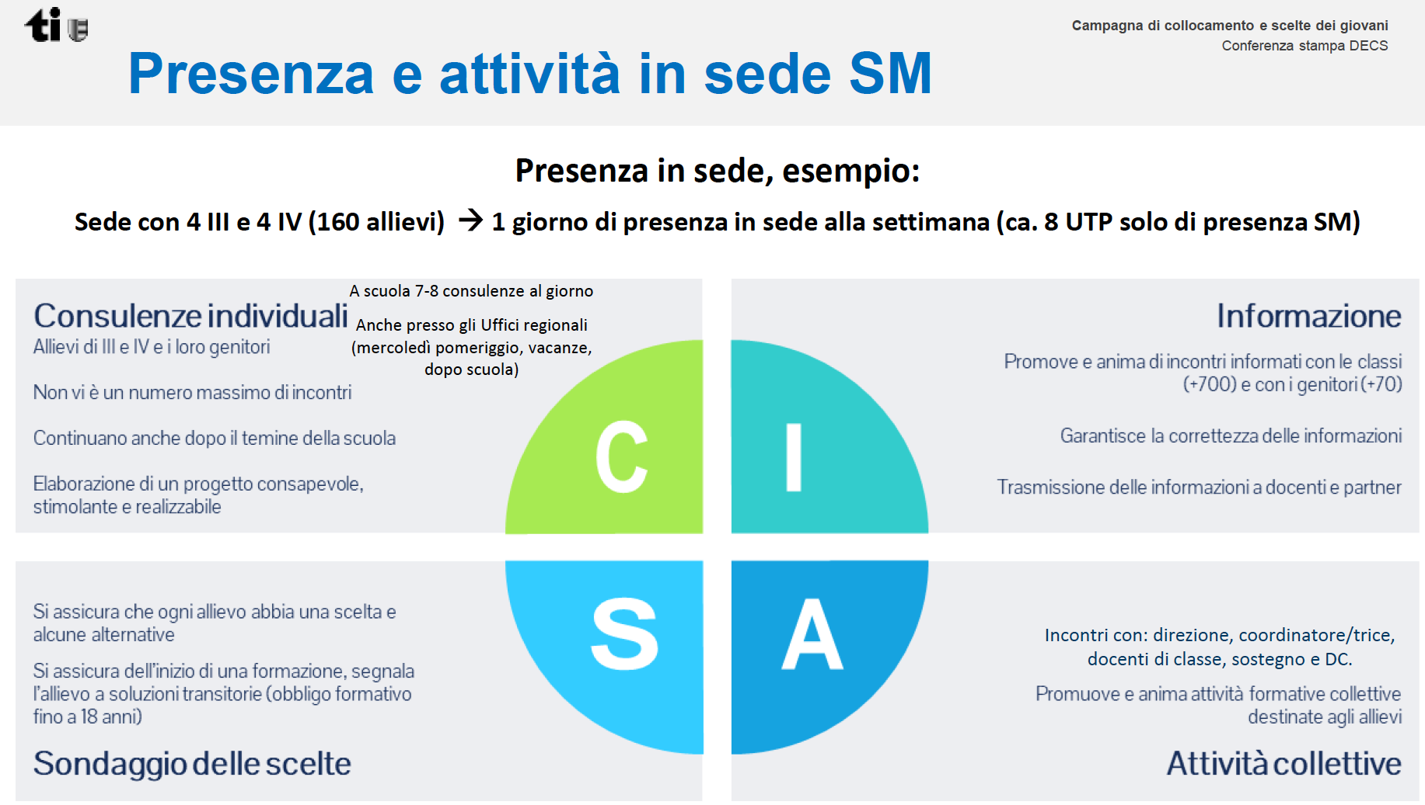

L’audizione è stata pure l’occasione per ribadire e sottolineare come il tema di un orientamento efficace risulti sia in ambito strettamente scolastico, sia dal punto di vista sociale e del mondo del lavoro uno snodo cardine per le politiche formative. Tempo che comunque, non necessariamente e solo, passa potenzialmente attraverso un’opzione del potenziamento numerico degli orientatori (e sicuramente non rispetto a quanto proposto dall’iniziativa), ma anche attraverso riflessioni più organiche e strutturate rispetto al tipo e alla qualità di servizio che si vuole e/o si vorrà offrire in futuro.

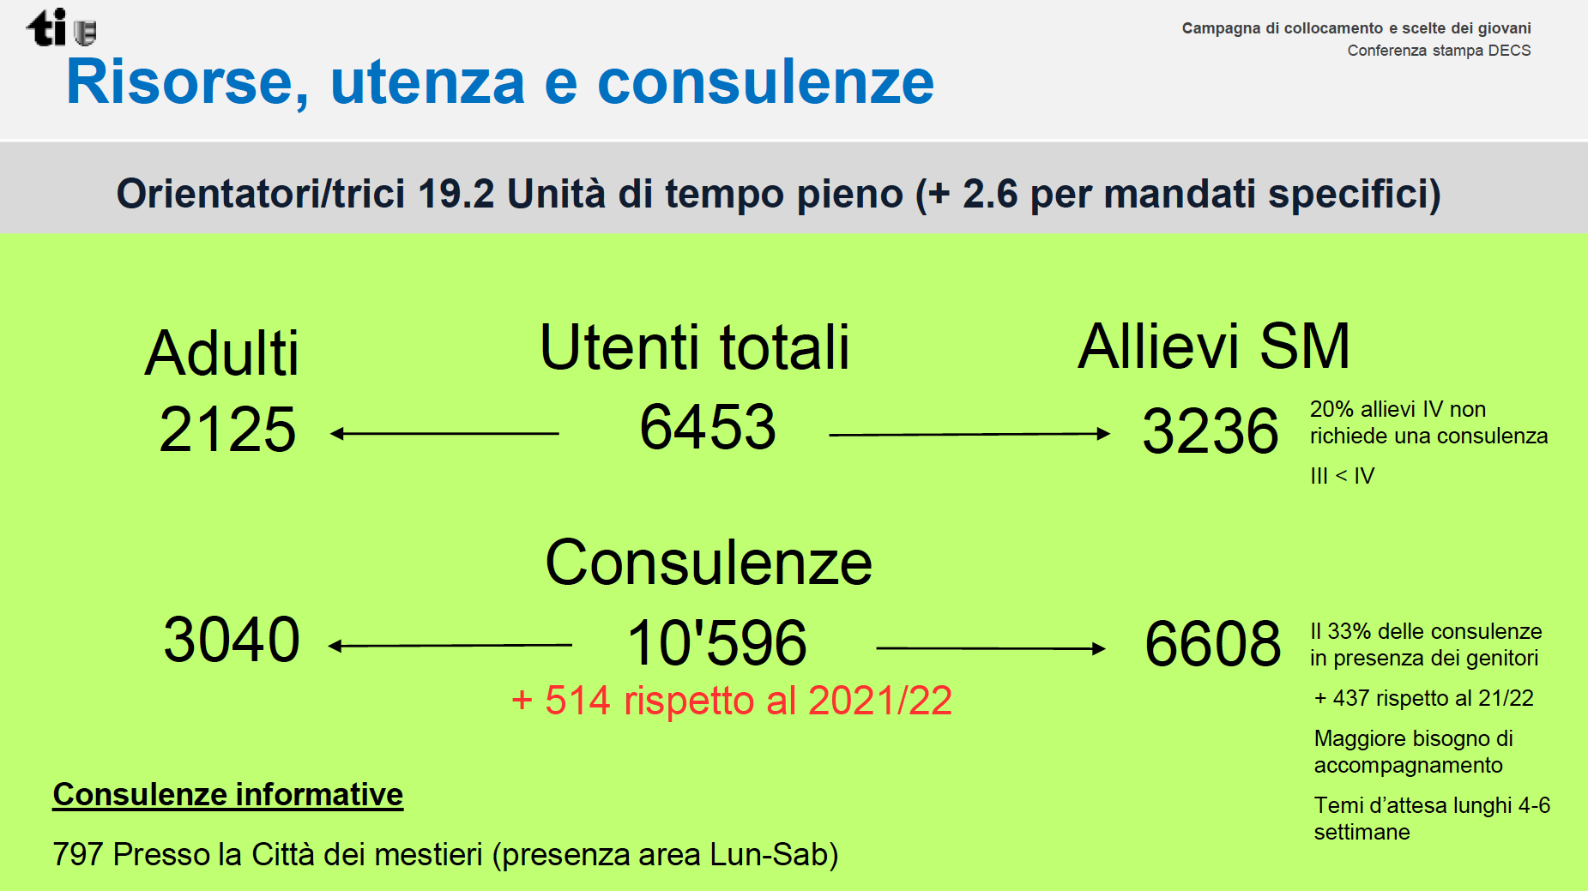

Dall’audizione è emersa quindi, come possiamo rilevare dagli schemi su riportati, sicuramente un’attività molto intensa del servizio e soprattutto la sua continua crescita, dove anche la parte di consulenza ad adulti, quindi non solo attraverso la rete e la struttura operativa legata al lavoro nelle scuole medie, è in aumento costante. Situazione quindi che merita in prospettiva delle riflessioni profonde e questo anche in ottica del miglioramento continuo del servizio per delle sfide che all’orizzonte si presentano come sempre più complesse e delicate.

4. CONCLUSIONI
Alla luce degli approfondimenti fatti la Commissione riconosce pienamente la centralità nella delicata fase di transizione tra la scuola dell’obbligo e le scelte professionali o di studio dei nostri giovani del servizio di Orientamento cantonale, che negli anni è comunque già cresciuto sia in termini operativi che qualitativi. Servizio che negli ultimi due anni è stato affiancato e supportato dal nuovo soggetto che si è andato ad inserire nella politica di sostegno alla scelta e alla comprensione e promozione della formazione professionale che è la “Città dei mestieri della svizzera italiana”. Entità in cui l’UOSP risulta essere uno dei tasselli fondanti ed in particolare uno degli ambiti operativi determinanti.

D’altro canto con altrettanta fermezza la Commissione non ha potuto che constatare come, l’iniziativa soggetto di trattazione, se è servita a portare l’attenzione sul ruolo delicato di un Orientamento professionale di qualità, ci ponga di fronte a una modifica legislativa di fatto impraticabile e spropositata che non può essere accolta. Un’iniziativa che peraltro tende a seguire anche una via discutibile, che potremmo definire a carattere “impositivo”, proprio in un ambito in cui da sempre, e forse oggi come non mai, si necessita e si deve riconoscere l’impellente necessità di proporre soluzioni praticabili e condivise lasciando il Dipartimento ed il servizio stesso al centro delle riflessioni operative.

In conclusione pertanto, la Commissione propone di respingere l’iniziativa, ma coerentemente al percorso di approfondimento svolto ed alle osservazioni riportate dal messaggio che indicano come delle riflessioni di un eventuale potenziamento possano essere svolte, invita il DECS ad approfondire entro il termine della legislatura corrente il tema.

Un approfondimento che, partendo da un’analisi e da una valutazione complessiva di tutti gli aspetti del sistema, valuti anche se il servizio attuale possa necessitare di eventuali interventi di ricalibratura generale. Valutando e approfondendo anche il tema di un’eventuale distinzione tra un servizio di orientamento che potremmo definire di “Base” (Orientamento scolastico) e quello più generale (Orientamento per adulti), nonché verificare, nell’ottica di un’ottimizzazione del servizio, se non sia possibile ripartire e condividere taluni compiti di orientamento con altri Enti, Associazioni, Istituti scolastici superiori ed universitari e organizzazioni del mondo del lavoro che già operano sul territorio.

Per la Commissione formazione e cultura:
Paolo Ortelli, relatore
Ay - Caccia - Canetta - Ermotti-Lepori -
Ghisla - Guerra - Morisoli - Ortelli M. - Piezzi -
Prati - Rossi - Sanvido - Speziali - Tenconi -
Tricarico - Valsangiacomo - Zanetti

Titolo di studio specifico riconosciuto dalla Segreteria di Stato per la formazione, la ricerca e l'innovazione. Titoli che al momento sono: Master specifici offerti dall’Università di Losanna e Berna+Friborgo, MAS specifici offerti dall’Università di Ginevra, Berna+Friborgo e MAS offerti dalle scuole universitarie professionali di Zurigo e Olten.
La Città dei mestieri è una rete. Un luogo d’incontro per persone e aziende. È un servizio della Divisione della formazione professionale, in cui collaborano: l’Ufficio dell’orientamento scolastico e professionale (UOSP), la Sezione del lavoro, l’Ufficio degli aiuti allo studio, il Servizio mobilità e scambi, iI Servizio Fondounimpresa; le organizzazioni del mondo del lavoro. I suoi ambiti operativi generali sono: Orientarsi, Vivere l’apprendistato, Trovare lavoro, Perfezionarsi e riqualificarsi.

